Physique, Chapitre 15 Seconde
ONDE ET DIAGNOSTIC MEDICAL

- La première radiographie a été réalisée en 1895 par Wilhem Röntgen, un physicien allemand, lorsqu’il découvrit fortuitement les rayons X.
- L’échographie ultrasonore est apparue en 1955, grâce à la technologie du sonar, développé par les marins dès 1915.
- En 1973, le chimiste américain Paul Lautherbur obtint le premier cliché d’imagerie par résonance magnétique (IRM) en utilisant un champ magnétique (issu d’un aimant) et des ondes radio.
- La découverte de la radioactivité artificielle, en 1934, a permis le développement de la médecine nucléaire, comme la scintigraphie, qui analyse les rayons gamma émis par des éléments radioactifs introduits dans le corps humain.

Les rayons X, les ondes radio et les rayons gamma sont des ondes électromagnétiques ; les ultrasons sont des ondes sonores.

I – ONDES ULTRASONORES
- Principe de l’écho
Une onde ultrasonore est en partie réfléchie lorsqu’elle atteint un obstacle. La mesure de la durée Δt de l’aller-retour de cette onde entre l’émetteur – récepteur et l’obstacle permet de calculer la distance les séparant. Pour cela, il faut connaître la vitesse de propagation v de cette onde dans le milieu considéré.
Exemple du sonar utilisé par les sous-marins ci-contre

- Application à l’échographie

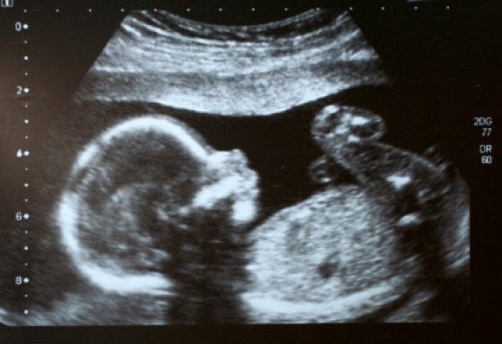
L’échographie est une technique qui utilise des ultrasons. Une sonde échographique est à la fois un émetteur et un récepteur d’ultrasons. Lorsqu’ils se propagent dans le corps, ces ondes sont plus ou moins réfléchies par les parois séparant deux milieux différents. La partie réfléchie est reçue par la sonde et analysée par un système informatique. Ainsi la durée de l’aller-retour permet de connaître la distance séparant la sonde de l’organe observé et l’intensité du signal réfléchi permet de mettre en évidence les divers organes qui sont représentés sur l’écran par des nuances de gris.

II – ONDES ELECTROMAGNETIQUES
- Comportement d’une onde électromagnétique lorsqu’elle rencontre un autre milieu
Lorsqu’un faisceau monochromatique se propageant dans un milieu d’indice de réfraction n₁ rencontre un autre milieu d’indice de réfraction n₂, il peut :
- Changer de milieu : c’est la réfraction
- Rester dans le même milieu : c’est la réflexion

- Lois de la réfraction (rappel du chapitre 5 du thème : l’univers)
1ère loi de Descartes
Le rayon incident et le rayon réfracté sont situés dans un plan perpendiculaire à la surface de séparation. Ce plan est appelé plan d’incidence.
2ème loi de Descartes
L’angle d’incidence et l’angle de réfraction sont reliés par la relation : n₁ sin i₁ = n₂ sin i₂
avec n₁ et n₂, appelés indices de réfraction, caractérisant les milieux transparents 1 et 2.

- Lois pour la réflexion

i_{r}
i₁
1er milieu d’indice n₁ (ex : air)

I
2ème milieu d’indice n₂ (ex : eau)
i₂

- Cas particulier : la réflexion totale
Lorsque l’indice de réfraction n₂ du second milieu est inférieur à l’indice de réfraction n₁ du premier milieu (n₂<n₁), il n’y a pas toujours de rayon réfracté (voir les cas a et b sur le schéma ci-contre).

Il existe un angle d’incidence limite i_{1limite} au-delà duquel la lumière est totalement réfléchie.

Déterminer l’expression littérale de i_{1limite}.

- Applications au diagnostic médical
- La fibroscopie

Le fibroscope est un appareil utilisé pour explorer l’intérieur du corps humain. Un série de fibres optiques conduit la lumière d’une lampe afin d’éclairer la zone à examiner. Une autre série de fibres optiques conduit la lumière issue de la zone observée vers l’œil du médecin ou vers la caméra.

- La radiographie et le scanner

La radiographie et le scanner utilisent des rayons X qui sont des ondes électromagnétiques de grandes fréquences qui sont plus ou moins absorbés par les différents milieux traversés : os, eau, tissus… Ils noircissent alors plus ou moins une plaque photo-réceptrice.
Première radiographie de Röntgen en 1895 : il a soumis la main de sa femme aux rayons X

- L’imagerie par résonance magnétique (IRM)

L’IRM utilise l’interaction entre des atomes d’hydrogène du corps, les ondes radio dont les fréquences sont de l’ordre de 50.106Hz et un champ magnétique intense.

